УСЛОВНЫЕ ОБОЗНАЧЕНИЯ:
Разметка И.Н.
(искусственная неровность)
 | 5.20 – И.Н.
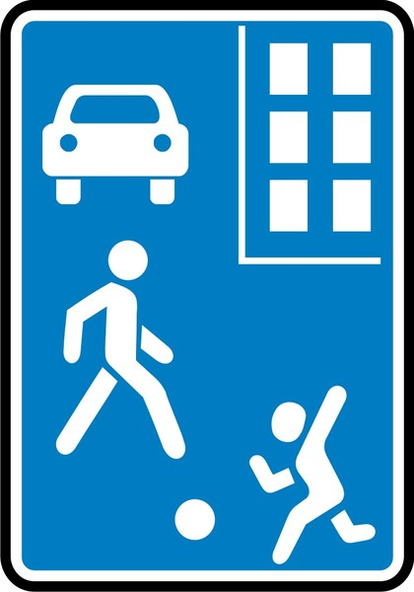 | Жилая зона
 | 3.24 – ограничение максимальной скорости
 | пути движения транспортных средств
 | пути движения воспитанников МДОУ
 | 5.16. – ООТ
 | 1.14.1 – пешеходный переход (зебра)
 | Пешеходный переход
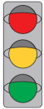 | Светофор
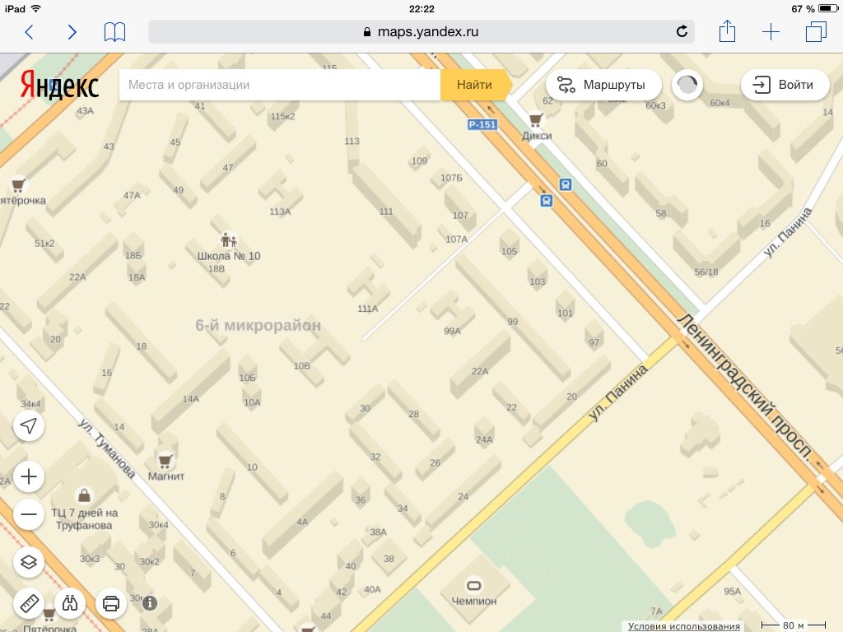1.1. ПЛАН-СХЕМА района МДОУ «Детский сад № 183»
пути движения транспортных средств и воспитанников
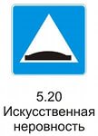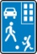
Школа№5
Д.с №183

